2023-2024 EĞİTİMÖĞRETİM YILI SINDIRGI İ.H.O ARAPÇA DERSİ

5.SINIFLAR 1. DÖNEM 2. DİNLEME ORTAK SINAVI

**Adı-Soyadı: Sınıfı: Numarası:**

1. **Sesi dinleyiniz ve dinlediğiniz kelimelerin Türkçe anlamını yazınız.(20P)**

** 5 - 3- 1 -**

** 4 - 2 - **

1. **Sesi dinleyiniz ve duyduğunuz kelimelerin Türkçe anlamlarını yazınız.(20P)**

|  |  |  |
| --- | --- | --- |
|  | **2 -** | **1-** |
|  | **4-** ام | **3-** او |

3- Sesi dinleyiniz ve ve resimde anlatılan doğru fiili yuvarlak içine alınız .(20 P)

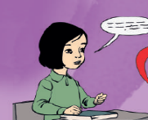****

**اجبي**



**! اجلسي**

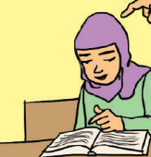



**! اقرا**

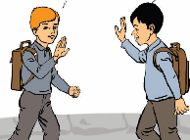 **! مرحبا**

**4- Sesi dinleyiniz ve okunan cümlelerin Türkçe ‘sini yazınız.(20P)**

|  |  |
| --- | --- |
| اقرا3 | **1- اجلسي** |
| 4-السلام العليكم | **2- مرحبا** |
|  |  |

**5- Sesi dinleyiniz ve okunan cümlelerin doğru görselini işaretleyiniz.(20P)**

**1- Dinle! Oku! اقراي**

**2 -Otur !( Bayan ) Otur ! ( Bay ) اجلسي**

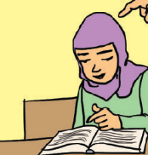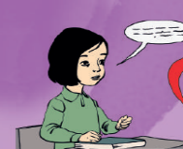**3 -**

**اقراي**

**4 -**

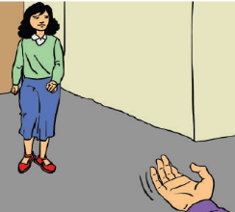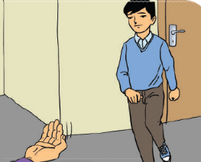

**تعال**

**Not: Kelimeler ve cümleler öğretmen tarafından okunacak.**

**BAŞARILAR DİLERİM**

**HİLAL TAŞTAN**

**ARAPÇA ÖĞRETMENİ**